НОВЫЕ ФОРМЫ ПРОСВЕТИТЕЛЬСКОЙ РАБОТЫ
С РАЗНЫМИ АУДИТОРИЯМИ В НАРОДНОМ МУЗЕЕ
ИСТОРИИ ДЕТСКОГО ДВИЖЕНИЯ УДМУРТИИ
Т. М. Баширова
МБОУ ДО «Детско-юношеский центр
г. Глазов, Удмуртская Республика

Музей образовательного учреждения как просветительское учреждение играет важную роль в воспитании детей и молодёжи. Участники Всероссийского семинара-совещания руководителей и специалистов музеев отмечали музейную деятельность «чрезвычайно актуальной. Она направлена на эффективное решение задач патриотического воспитания подрастающего поколения, сохранение обширного историко-культурного наследия Отечества» [2]. Но современное общество зачастую вступает в противоречие с традиционной музейной практикой, требуя качественно новых форм работы с разными аудиториями. Поэтому важное значение имеет такая наука как музейная педагогика, исследующая музейные формы коммуникации. Задача музейной педагогики – разработка новых методик работы с посетителем, музейно-педагогических программ, изучение воздействия форм музейной коммуникации на различные группы музейной аудитории. Именно это исследуют и претворяют в жизнь теоретики и практики музейной педагогики Е.Г. Ванслова [1], Н.И. Решетников [3], Б.А. Столяров [4], В.Е. Туманов [5], др.
Разработкой и внедрением в практику новых форм работы, призванных повысить эффективность музейного пространства, занимается Народный Музей истории детского движения Удмуртии при Детско-юношеском центре г. Глазова. При проведении музейных мероприятий для разных аудиторий (учащиеся, студенты, педагоги) используются следующие методические идеи:
- опора на креативные способности участников
- использование разнообразных технологий (игровые, информационные, поисково-исследовательские, коллективных творческих дел)
- отсутствие подготовительного этапа для участников
- опора на действующую экспозицию (использование музейных предметов, обладающих экспрессивностью и аттрактивностью) и фондовые материалы
- использование элементов театрализации, в ходе которой создаётся атмосфера включения ребят в исторический период
- разработка познавательных и творческих заданий, ориентированных на социальный опыт участников и их умение находить ответы из предложенной информации (поисково-исследовательский метод)
Новые формы просветительской работы в музейной практике можно разделить на несколько групп:
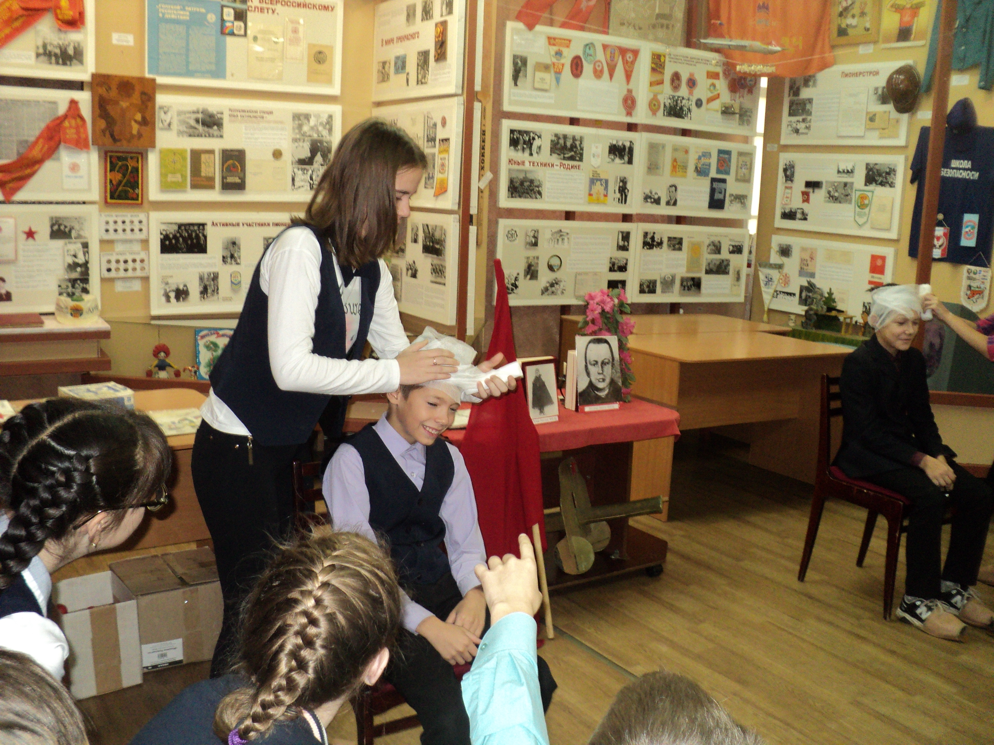
- Познавательно-игровые программы. Их отличительная особенность – опора на фондовые материалы, действующую экспозицию, элементы театрализации. Так, например, программа «Мальчишки огненных лет» переносит участников в годы гражданской войны, познавательно-творческие задания позволяют воссоздать реалии того времени, через «игру в войну» сопереживать маленьким бойцам из Удмуртии.
- Интеллектуально-творческие игры. Основной акцент делается на социальный опыт возрастной группы и креативные способности участников. Игры, как правило, командные рассчитаны на разные возрастные группы, способствуют сплочению коллектива, создают условия для детского творчества, активизируют мыслительную деятельность. Так, в центре игры «Глазовский тайник» – разгадка зашифрованного слова, связанного с историей города, через выполнение разнообразных по форме заданий (таких как создание бумажных аппликаций, заполнение пропущенных букв в словах, складывание мозаики, работа с изобразительным материалом, ответ на вопрос).
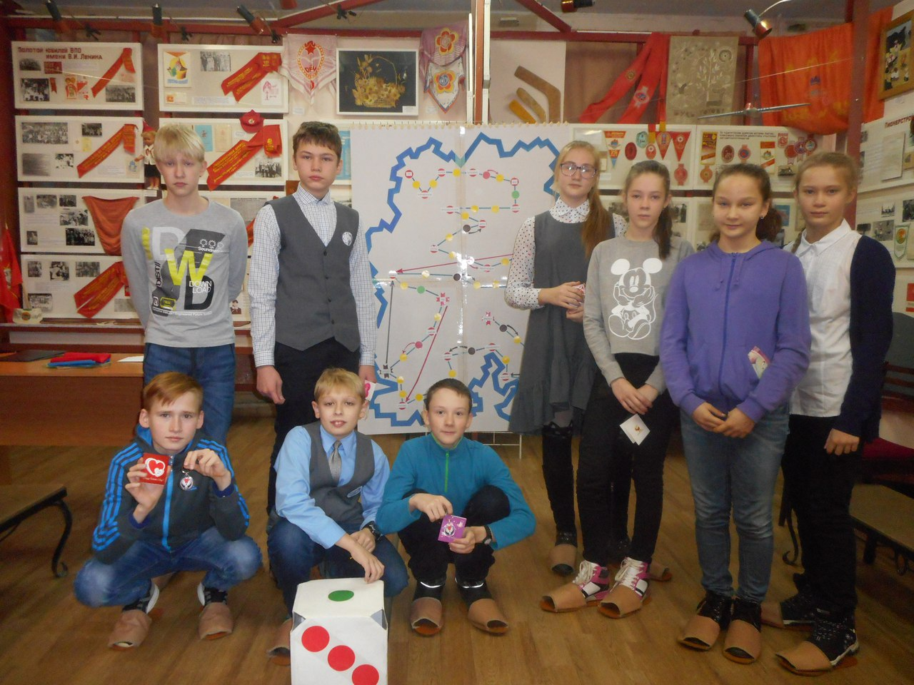
- Познавательные виртуальные игровые путешествия. Позволяют в увлекательной форме расширить кругозор участников. В ходе путешествия по карте Удмуртии (используется принцип настольных игр с числовым кубиком и фишками) можно не просто побывать в районных центрах республики, получить информацию, выбрав правильный вариант ответа на вопрос, но и заработать игровую валюту «удмуртики», которую в конце маршрута команда-победительница имеет право обменять на призы-сюрпризы. На игровом поле встречаются переходы назад и вперёд. Например, красный солярный знак в экологических районах Удмуртии означает движение вперёд на несколько позиций, чёрный солярный знак в неблагоприятных районах, наоборот, означает возвращение назад на несколько позиций). Попадание на сюрпризный сектор позволяет без заданий получить игровую валюту.
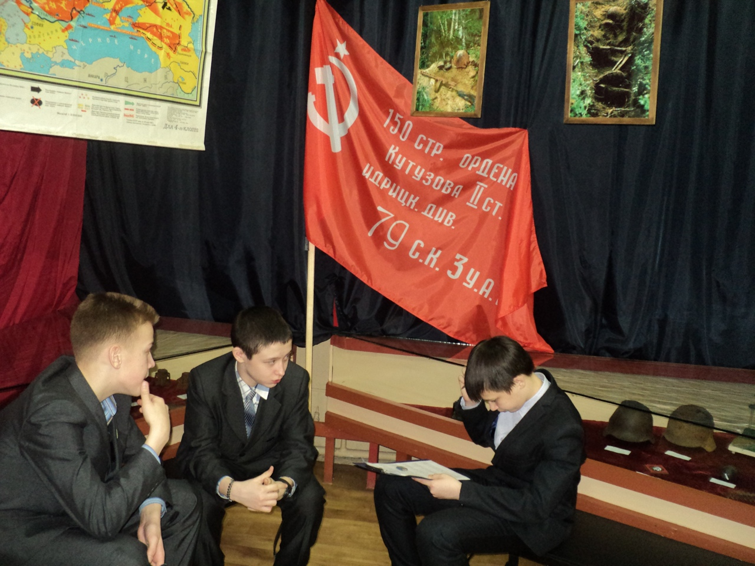
- Многоэтапные марафоны. Предусматривают как индивидуальное, так и командное участие в течение всего учебного года, использование накопительной системы баллов-«успехов»; в основе – поисково-исследовательский метод. 14 лет на базе музея проводится городской интерактивный историко-краеведческий марафон «Хранитель времени» – игра-поиск ответов на задания в окружающей обстановке (работа в музейной экспозиции, с архивными документами, видео и слайд-шоу, поиск в городском пространстве). В отличие от других игровых форм работы в марафоне участвует постоянная команда в течение учебного года, которая на каждом этапе пополняет свою Зачётную книжку баллами-«успехами».
- Виртуальные экскурсии – доступный и наглядный способ познакомиться не только с экспозицией, но и музейными предметами депозитария. Данная форма стала доступной благодаря переносу изображения музейных предметов на электронные носители. Так, в виртуальной экскурсии «Галстучная страна» представлена не только постоянная экспозиция, но идёт раскрытие каждого раздела через уникальные музейные предметы
Следует отметить, что все перечисленные формы работы являются авторскими разработками, прошли апробацию, адаптированы к разновозрастным группам и, согласно Книге отзывов музея, анкетированию, опросам имеют положительный отклик среди педагогов, студентов, учащихся. Об эффективности информационно-просветительской работы в музее свидетельствуют и количественные показатели: ежегодно в музее проводится более 200 различных мероприятий, в которых принимают участие 4-5 тысяч человек.
Таким образом, в настоящее время данное направление работы Музея востребовано социумом, способствует решению образовательных и воспитательных задач, активизации познавательной деятельности посетителей.

Литература
- Ванслова Е. Музейная педагогика // Воспитание школьников. 2000. № 5. С. 5-6.
- Обращение участников Всероссийского семинара-совещания руководителей и специалистов музеев. Москва, сентябрь 2009 г.
- Решетников Н.И. Школьный музей в системе туристско-краеведческого движения «Отечество» // Туристско-краеведческое движение «Отечество»: исследования, конференции, конкурсы. Сборник статей. 2-е, изд., исправленное и переработанное. М.: ЦДЮТиК МО РФ, 2004. 152 с.
- Столяров Б.А. Музейная педагогика. История, теория, практика: Учеб. пособие. М.: Высшая школа, 2004. 216 с.
- Туманов В.Е. Школьный музей – хранитель народной памяти. Методическое пособие. Изд. третье, дополненное. М.: ФЦДЮТиК, 2006. 228 с.

